VY_32_INOVACE_NAV1-9
Název školy: | Základní škola a mateřská škola Dolní Bojanovice,  okres Hodonín, příspěvková organizace
Číslo projektu: | CZ.1.07/1.4.00/21.2777
Označení materiálu: | VY_32_INOVACE_NAV1-9
Vzdělávací oblast: | Informační a komunikační technologie
Vypracoval, datum: | Mgr. Vítězslav Navrátil, 4. 12. 2012
Ověřil, datum, třída: | Mgr. Ivana Kramářová, 6. 12. 2012, 8. A
Předmět: | Počítačové praktikum
Ročník: | 8.
Druh materiálu: | Pracovní list
Téma hodiny: | Tvary - průčelí domu
Anotace: | Žáci vytvoří plán průčelí domu podle vzoru.

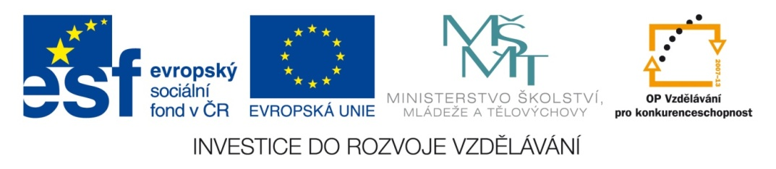
Průčelí domu
Pokyny:
1. Uložte dokument Word do své složky a nazvěte jej „Průčelí domu, svoje příjmení“.
2. Pomocí vkládání čar a automatických tvarů vytvořte průčelí domu podle vzoru.
3. Použijte různé barvy výplně tvarů, textury tvarů, tloušťky čar – dveře, okna.
- Všechny čáry mají tloušťku 1,5 bodu.
- Oblouky jsou tvořeny ze dvou čtvrtkružnic (nástroj „oblouk“) a poté seskupeny.
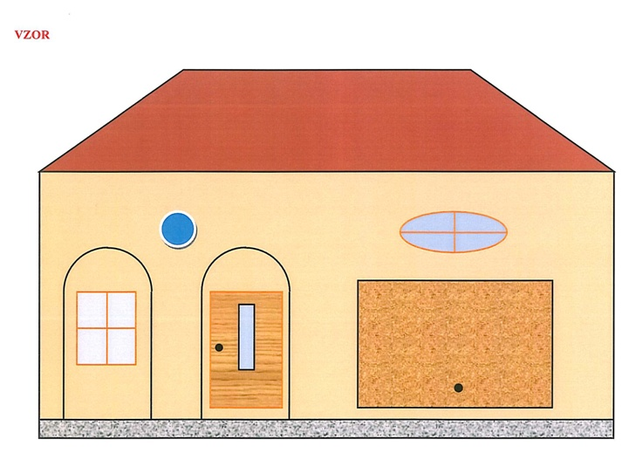
- Volte různé textury pro výplň tvarů.

